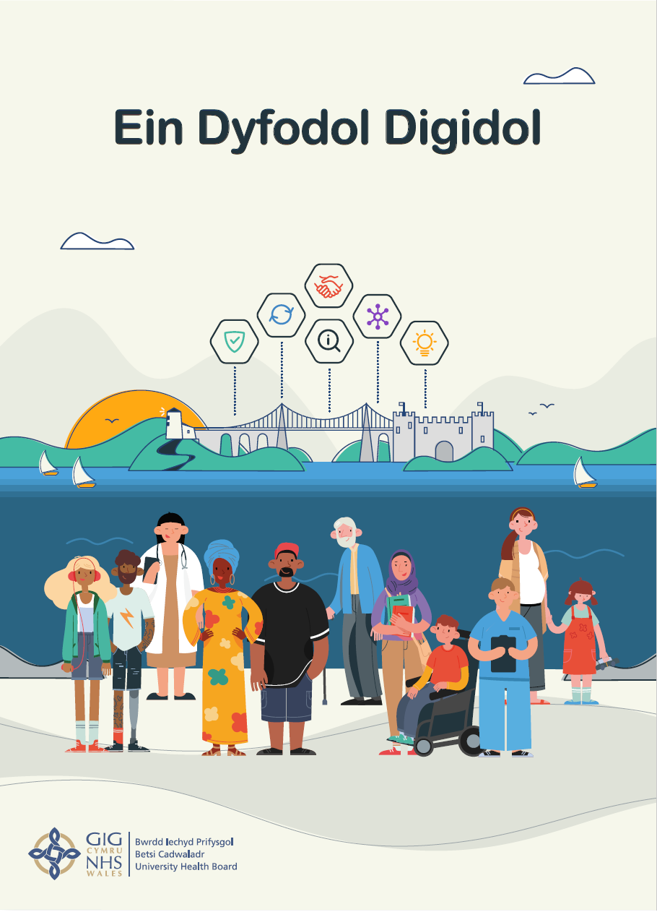
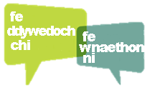
Strategaeth Ddigidol BIPBC
Canlyniadau Ymgysylltu â'r Cyhoedd / Cleifion

CYFLWYNIAD

Ym mis Tachwedd a mis Rhagfyr 2020, gofynnodd Bwrdd Iechyd Prifysgol Betsi Cadwaladr i randdeiliaid amrywiol gymryd rhan yn ein gwaith ymgysylltu ar ein 'Strategaeth Ddigidol', i lywio’r gwaith yn ein Strategaeth Ddigidol newydd ar gyfer 2021-2024.
Pwrpas ymgysylltu ynghylch y Strategaeth Ddigidol BIPBC oedd:


Canfod barn cleifion a staff am eu profiadau cyfredol o gael a defnyddio adnoddau digidol wrth dderbyn gofal / yn eu gwaith a pha brofiadau maen nhw’n dymuno eu cael yn y dyfodol


Deall y rhwystrau sy’n atal cleifion a staff rhag defnyddio gwasanaethau digidol


Cael barn rhanddeiliaid ar y weledigaeth ddrafft, meysydd ffocws, profiadau ac egwyddorion gwaith er mwyn adnabod ffyrdd o weithio'n well gyda'n gilydd yn y dyfodol.


Nodi sut mae cynllunio digidol yn cael ei wneud ar lefel gwasanaeth, trafod trefniadau'r system etifeddiaeth, llywodraethu digidol a choladu manylion am ba brosiectau a rhaglenni digidol sy'n cael eu defnyddio ar draws y Bwrdd Iechyd.

Y Dull Gweithredu

Rhoddodd y Bwrdd Iechyd gyfleoedd i randdeiliaid ymgysylltu er mwyn helpu i ddatblygu'r strategaeth Ddigidol. Nod yr ymgysylltu oedd casglu adborth a barn rhanddeiliaid ar gynnwys y strategaeth Ddigidol ddrafft, ynghyd â deall barn a phrofiadau rhanddeiliaid mewn perthynas â materion digidol.
Cafwyd ymgyrch gyfathrebu fel sail i’r ymgynghoriad, yn cynnwys negeseuon allweddol, gan dargedu ein rhanddeiliaid allweddol yn benodol. Rhoddodd y gwaith ymgysylltu gyfleoedd hefyd i randdeiliaid a'r cyhoedd roi sylwadau ac adborth ar yr hyn y maent yn teimlo y dylai'r strategaeth ddigidol ganolbwyntio arno.
Dilynwyd dull dau gam o ymgysylltu:


Cam 1
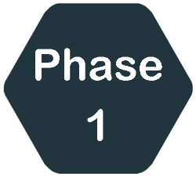
Ymgysylltu â'r holl randdeiliaid ar y blaenoriaethau o fewn y strategaeth ddrafft, gan gynnwys casglu adborth ar eu profiadau cyfredol mewn perthynas â gwasanaethau digidol a holi beth yw'r blaenoriaethau ar gyfer pob grŵp o randdeiliaid.

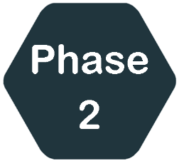

Cam 2
Ar ôl i'r Strategaeth ddrafft gael ei diwygio i adlewyrchu canlyniadau cam 1, ymgysylltwyd ymhellach ynghlch y drafft terfynol i sicrhau bod y safbwyntiau a dderbyniwyd yng ngham 1 wedi’u hadlewyrchu o fewn y Strategaeth derfynol a'i bod yn diwallu anghenion y rhanddeiliaid.

Hoffem ddiolch i'r holl bobl a grwpiau a gymerodd ran. Mae’n rhan bwysig iawn o unrhyw waith ymgysylltu i roi adborth i'r cyfranogwyr am yr hyn sydd wedi digwydd yn dilyn clywed eu barn, a pha effaith a gafodd eu barn.
Mae'r broses hon o roi adborth yn ein galluogi i ddangos lle mae eich barn wedi dylanwadu ar ddatblygu ein strategaeth, a hefyd yn gyfle i egluro pryd weithiau nad ydym yn gallu gwneud popeth a awgrymir. Rydyn ni felly yn awr yn cyflwyno'r adroddiad ‘Fe ddywedoch chi, fe wnaethon ni’.

Y Strategaeth

Hoffai BIPBC ddiolch i'r bawb wnaeth ymateb i'r ymarfer ymgysylltu hwn. Mae'r adborth a dderbyniwyd wedi caniatáu inni ddiwygio, siapio a chwblhau’r Strategaeth, sydd bellach wedi'i chytuno gan BIPBC a'i chyhoeddi yma. Y strategaeth fydd y map ar gyfer gwaith Digidol yn y maes iechyd yng Ngogledd Cymru tan 2024.

Dadansoddiad o’r Arolwg

Yn y cwestiynau hynny lle gofynnwyd i ymatebwyr sgorio ymatebion o 1-10 (anghytuno - cytuno) yn hytrach na dim ond cyflwyno % yr ymatebion a oedd yn cytuno / anghytuno â phob cynnig, rhoddwyd 'Sgôr Cyfartalog' i bob ateb. Po uchaf yw'r sgôr cyfartalog, y mwyaf yw lefel y cytundeb i’r datganiad. Mae edrych ar yr ymatebion fel hyn yn caniatáu inni ddangos cryfder barn ar gyfer pob cynnig yn gliriach, ac felly’n dangos y canlyniadau'n fwy cywir.

Cleifion / Y Cyhoedd

Cafwyd 321 o ymatebion gan gleifion / y cyhoedd

Eich Profiadau
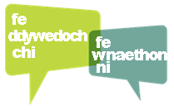

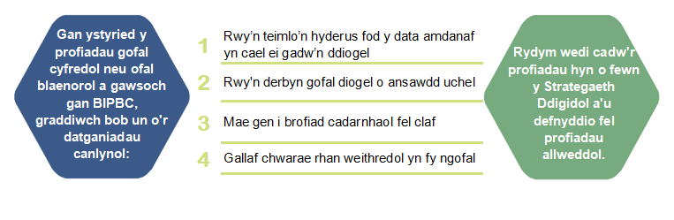

Claf / Gofalwr Gweithredol

Y canlynol yw'r hyn y mae BIPBC eisiau i'n cleifion a'n gofalwyr ei brofi
a) Byddaf yn derbyn gofal mwy diogel a chanlyniadau gwell
b) Byddaf yn derbyn gofal yn nes adref
c) Pan fyddaf yn cael fy atgyfeirio, byddaf yn cael gofal arbenigol yn haws ac yn gyflymach
d) Byddaf yn gallu dychwelyd adref yn gyflymach yn ddiogel
e) Byddaf yn gallu chwarae rhan weithredol yn y gwaith o reoli fy ngofal a chael cefnogaeth i hunanreoli fy ngofal
f) Bydd un ffynhonnell wybodaeth gywir ar fy nghyfer a gwybodaeth bwysig ar gael i bawb sy'n fy nhrin
g) Byddaf yn gallu cyrchu a diweddaru fy nghofnod claf fy hun yn y dyfodol
h) Gallaf gael copi o fy nghofnod pan fyddaf yn gofyn amdano
i) Gallaf gael gafael ar apwyntiadau mwy amserol mewn lleoliad sy'n fwy addas i'm hanghenion a chael fy atgoffa o fy apwyntiadau yn y ffordd sy'n addas i mi
j) Gallaf dderbyn gohebiaeth yn electronig, a chael mynediad atynt er mwyn cyfeirio atynt yn y dyfodol.
k) Gallaf gyrchu a chyfrannu at fy ngwybodaeth iechyd pryd bynnag y dymunaf a'i diweddaru fel bod y person sy'n darparu fy ngofal yn gwybod mwy amdanaf.
l) Gallaf ddewis sut yr hoffwn gyfathrebu
m) Ni fydd yn rhaid i mi barhau i ailadrodd fy manylion yn ddiangen
n) Bydd yn haws imi symud rhwng gwasanaethau
o) Byddaf yn hyderus fod fy ngwybodaeth yn ddiogel
p) Ni fyddaf dan anfantais os na allaf gael gafael ar wasanaethau digidol
q) Gallaf ddarparu adborth yn hawdd
r) Gwrandeir arnaf

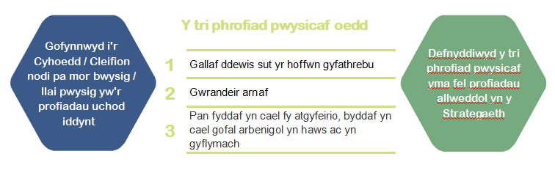

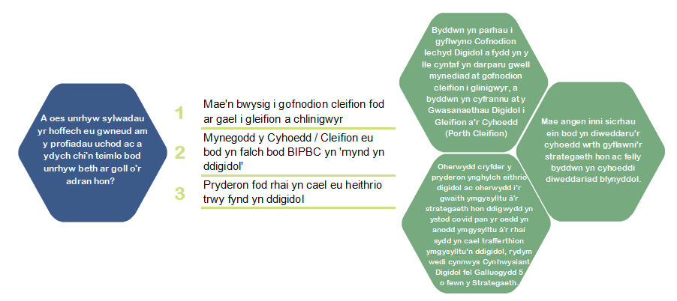

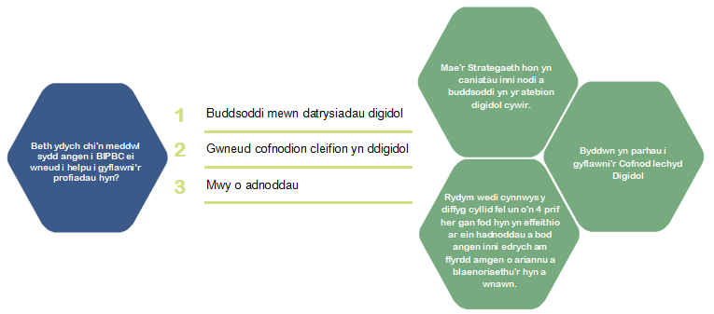

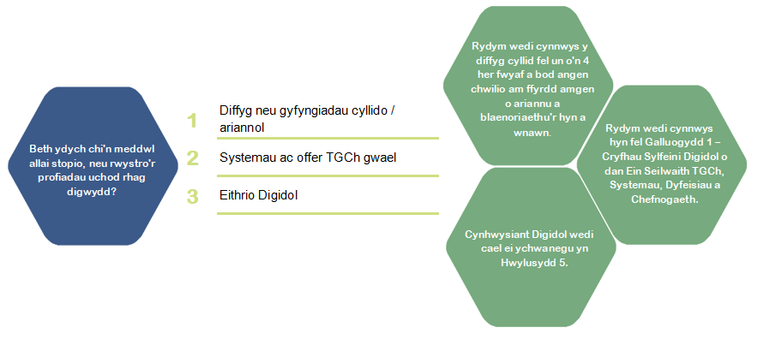

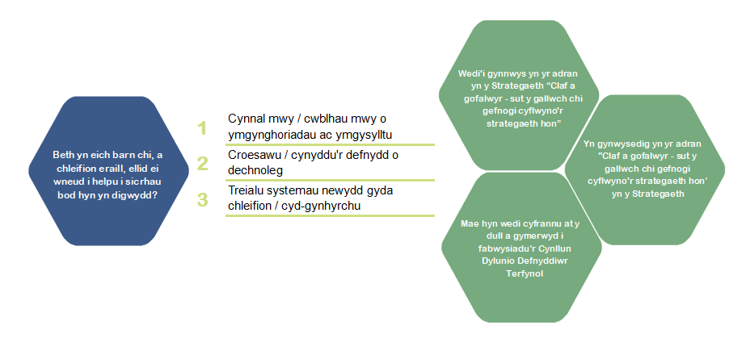

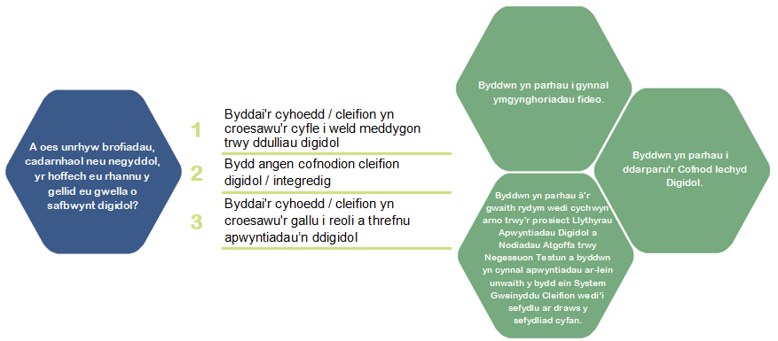

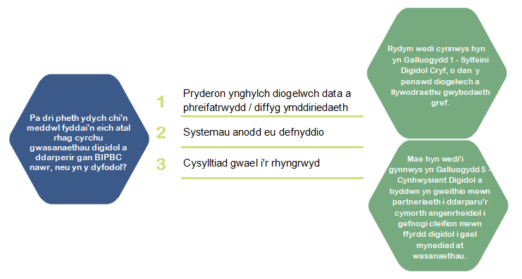

Staff Cysylltiedig

Rhestrir isod y profiadau yr ydym yn meddwl fod ein staff eu heisiau ond hoffem hefyd glywed barn ein cleifion / y cyhoedd.
a) Gallaf gael gafael ar wybodaeth am gleifion mewn un lle sy'n fy nghefnogi i wneud gwell penderfyniadau
b) Mae gen i hyder yn y systemau sydd eu hangen arnaf i wneud fy ngwaith, a bod y wybodaeth a gedwir ynddynt yn gyfredol
c) Yr wyf yn cael mynediad hawdd i ddata a gwybodaeth sy'n berthnasol i barhau i wella'r gwasanaethau a roddaf
d) Mae gen i ddewis ynghylch sut yr wyf yn cyfathrebu gyda fy nghleifion


e) Rwy'n gallu gweithio'n effeithiol fel rhan o dîm amlddisgyblaethol
f) Yr wyf yn cymryd rhan weithredol wrth ddylanwadu ar unrhyw newidiadau i'r ffyrdd yr wyf yn gweithio
g) Mae gen i'r sgiliau i weithio’n ddigidol a mynediad at yr hyfforddiant yr wyf ei angen ar gyfer y dyfodol
h) Mae gen i’r offer cywir sy'n fy ngalluogi i wneud fy swydd yn dda
i) Rwy'n dibynnu llai ar bapur bellach
j) Gallaf fewngofnodi unwaith yn unig er mwyn gallu cysylltu â phopeth yr wyf ei angen i wneud fy swydd
k) Rwy'n gallu gweithio o unrhyw leoliad a chwrdd fy nghydweithwyr yn rhithiol, gan dreulio llai o amser yn gorfod teithio i gyfarfodydd

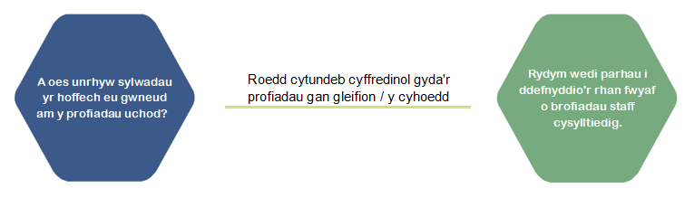

Trefniadaeth Ddigidol

Er mwyn cyflwyno'r profiadau i gleifion a staff mae angen i ni fod yn sefydliad mwy digidol. Rhestrir isod yr hyn y credwn fyddai'n gwneud ein gwasanaethau’n fwy digidol.

a) Byddwn yn defnyddio ein data i wella gwasanaethau, adnabod ac ymateb i dueddiadau.
b) Byddwn yn rhoi blaenoriaeth i’n parodrwydd ac aeddfedrwydd digidol
c) Byddwn yn cyfateb ein buddsoddiad ag anghenion digidol yn unol â’r safonau a argymhellir
d) Byddwn yn cynnwys anghenion digidol yn ein holl wasanaethau cynllunio
e) Bydd gennym seilwaith a fydd yn addas ar gyfer nawr a'r dyfodol
f) Byddwn yn canolbwyntio ein gwaith digidol ar ddiwallu ein blaenoriaethau strategol lleol a chenedlaethol.
g) Byddwn yn mesur y buddion o'r strategaeth ddigidol (hy manteision cymdeithasol, effeithlonrwydd, arbedion cost, effaith amgylcheddol ac ati)
h) Byddwn yn cadw data a gwybodaeth yn ddiogel
i) Byddwn yn sicrhau bod y gofynion rheoliadol yn cael eu bodloni
j) Byddwn yn buddsoddi mewn ymchwil a datblygiadau digidol arloesol
k) Rydym yn cydweithio â phartneriaid a chyflenwyr i gyflawni'r strategaeth hon

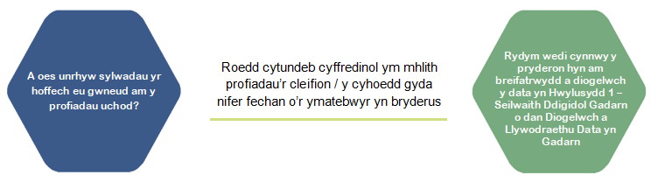

Ein 6 egwyddor ar gyfer Gweithio Digidol

Rhestrir ein Egwyddorion arfaethedig ar gyfer Gwaith Digidol isod, sef ffyrdd o weithio y credwn fod raid iddynt fod yn eu lle fel y gallwn ddarparu Strategaeth Ddigidol.

- Arweiniad Digidol - arweiniad digidol proffesiynol cryf gan y Bwrdd. Gall pawb fod yn arweinwyr digidol i wella ein haeddfedrwydd digidol
- Meddwl yn Ddigidol- meddwl yn ddigidol wrth gynllunio yn ogystal â gwella gwasanaethau ar gyfer y rhai a gaiff eu heithro’n ddigidol
- Unwaith i’r Claf - Byddwn yn mabwysiadu safonau a thechnolegau a fydd yn sicrhau ein bod yn darparu gofal diogel i bob claf
- Cyd-gynhyrchu - Gweithio fel partneriaid cyfartal i ddatblygu ffyrdd newydd o weithio - Cleifion, Staff, Partneriaid Allweddol a Chyflenwyr
- Yn cael ei yrru gan dystiolaeth - Deall yr angen am ymyriadau iechyd digidol a pha heriau y byddant yn eu datrys a pha fuddion a ddaw yn eu sgil
- Arloesol - Canolbwyntio ar syniadau newydd a ffyrdd o weithio y gellir barnu eu bod un cam ar y blaen

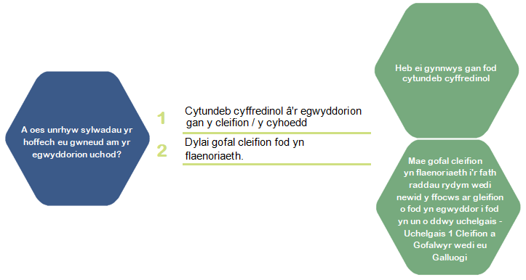

Gweledigaeth

Ein Dyfodol Digidol - Gwella gofal trwy ffyrdd digidol o weithio
“Fod cleifion a'u gofalwyr yn gallu cymryd rhan weithredol yn eu gofal, gyda'r hyder bod eu gwybodaeth yn ddiogel; Fod staff yn darparu gofal sy'n canolbwyntio ar y claf trwy gael mynediad at y wybodaeth gywir yn y lle iawn ar yr amser iawn. ”

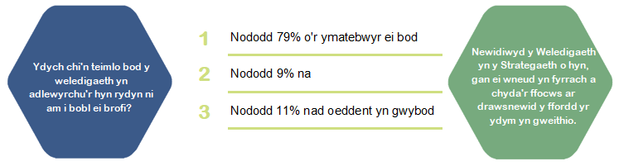
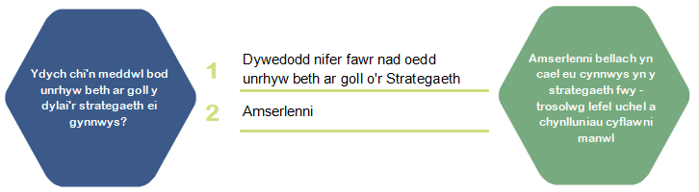
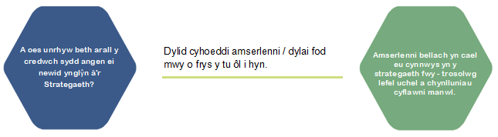

Canlyniadau Grwp Ffocws

Cynhaliwyd cyfres o 'ddigwyddiadau' ymgysylltu i ategu'r arolwg, er mwyn casglu barn fwy manwl ar y strategaeth, yn ogystal â chael adborth gan grwpiau penodol a oedd yn llai tebygol o gymryd rhan mewn arolwg ar-lein. Oherwydd gofynion ymnbellhau cymdeithasol, cynhaliwyd y grwpiau ffocws yn rhithiol, trwy gyfleusterau fideo-gynadledda fel Teams.

Staff
Cymerodd 75 aelod o staff ran mewn grwpiau ffocws trwy Mentimeter.
- Pan ofynnwyd 'pa mor gyfarwydd ydych chi gydag amcanion digidol cyfredol BIPBC' y sgôr cyfartalog oedd 3.2 allan o 10.
- Roedd 89% o'r ymatebwyr yn teimlo bod y weledigaeth yn adlewyrchu'r hyn yr oeddem am i bobl ei brofi a'r hyn y mae angen i ni allu ei chyflawni.
- Unwaith i'r Claf, Meddwl yn Ddigidol, a Chyd-gynhyrchu oedd y 3 egwyddor a sgoriodd uchaf wrth eu cymharu yn erbyn ei gilydd.

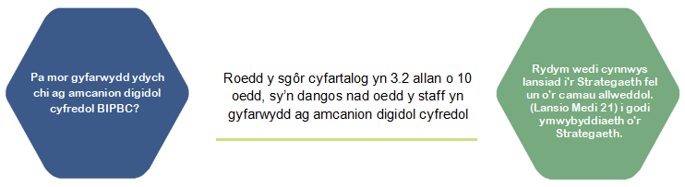
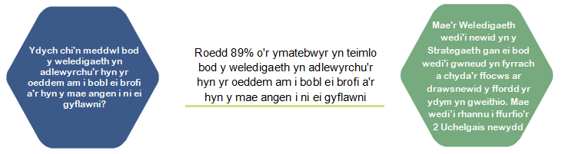
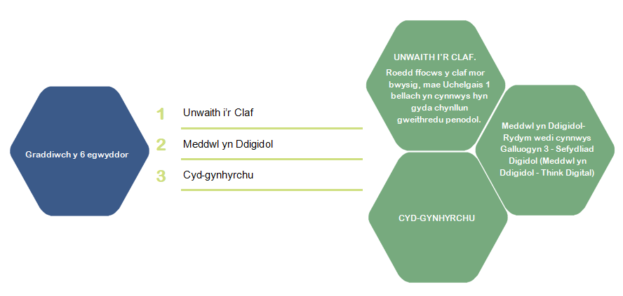

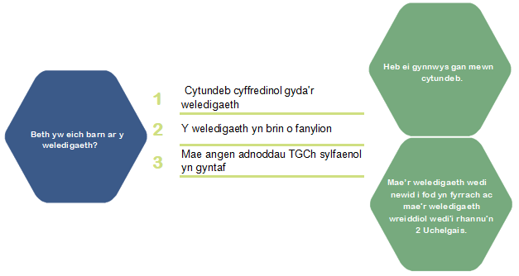

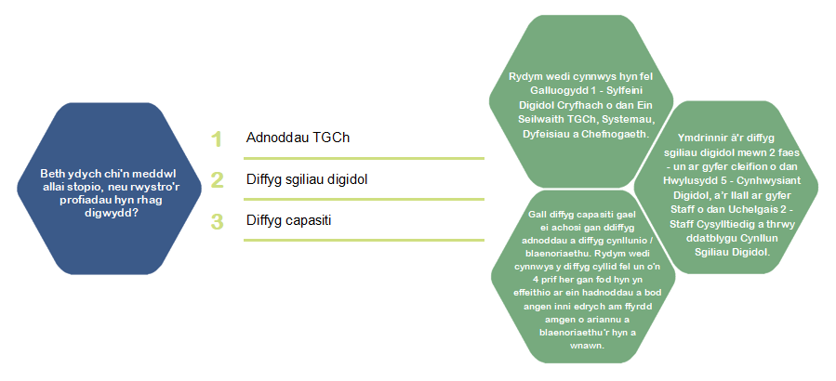

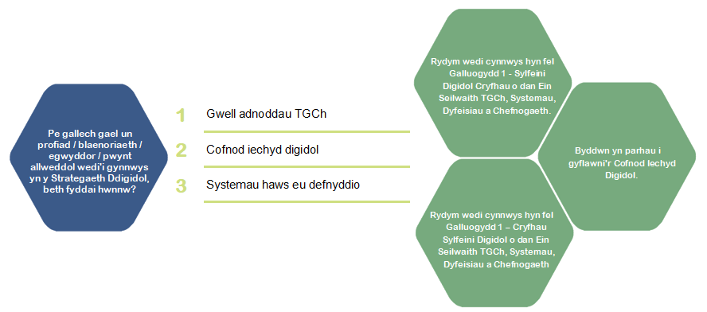
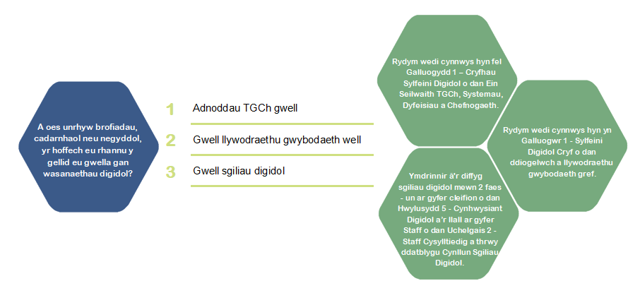

Public
